**BÀI TẬP 9**



**ĐẠI HỌC QUỐC GIA THÀNH PHỐ HỒ CHÍ MINH**

**TRƯỜNG ĐẠI HỌC CÔNG NGHỆ THÔNG TIN**







**NHẬP MÔN MẠNG MÁY TÍNH**

**LỚP: IT005.O118**

**Nhóm: CYBER SQUAD**

**Học ít hiểu nhiều**



**MỤC LỤC**

**BẢNG ĐÁNH GIÁ THÀNH VIÊN 3**

**Bài tập chương 4 4**

Problem 26. 4

Problem 27. 5

Problem 30. 8

Problem 31. 9

**Bài tập chương 5 13**

So sánh Aloha, Slotted Aloha, CSMA, CSMA/CD 13

Problem 1. 19

Problem 5. 20

Problem 6. 21

Problem 14. 23

Problem 15. 27

**BÀI HỌC RÚT RA 30**

**NGUỒN THAM KHẢO: 31**

**BẢNG ĐÁNH GIÁ THÀNH VIÊN**

|  |  |  |  |
| --- | --- | --- | --- |
| **MSSV** | **Tên thành viên** | **Phân chia công việc** | **Đánh giá** |
| 22521060 | Lê Minh Nhựt(C) | P31 c4, P15 c5 | 100% |
| 22520195 | Trần Đình Khánh Đăng | So sánh, P14 c5 | 100% |
| 22521189 | Thái Ngọc Quân | P30 c4, P6 c5 | 100% |
| 22521078 | Bùi Nhật Phi | P27 c4, P5 c5 | 100% |
| 22520127 | Võ Ngọc Bảo | P26 c4, P1 c5 | 100% |

**Bài tập chương 4**

**Problem 26.**

**Xét mạng lưới sau đây. Với các chi phí liên kết được chỉ định, hãy sử dụng thuật toán đường đi ngắn nhất của Dijkstra để tính toán đường đi ngắn nhất từ nút x đến tất cả các nút mạng. Chứng minh cách thức hoạt động của thuật toán bằng cách tính toán một bảng tương tự như Bảng 4.3.**

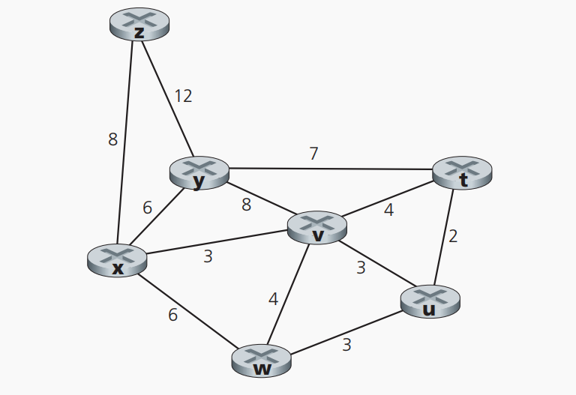

|  |  |  |  |  |  |  |  |
| --- | --- | --- | --- | --- | --- | --- | --- |
| **Bước** | **N’** | **D(y),p(y)** | **D(z),p(z)** | **D(w),p(w)** | **D(v),p(v)** | **D(u),p(u)** | **D(t),p(t)** |
| 0 | x | 6,x | 8,x | 6,x | 3,x | ∞ | ∞ |
| 1 | xv | 6,x | 8,x | 6,x | * | 6,v | 7,v |
| 2 | xvy | * | 8,x | 6,x | - | 6,v | 7,v |
| 3 | xvyw | - | 8,x | * | - | 6,v | 7,v |
| 4 | xvywu | - | 8,x | - | - | * | 7,v |
| 5 | xvywut | - | 8,x | - | - | - | * |
| 6 | xvywutz | - | * | - | - | - | - |

**Problem 27.**

**Xét mạng như ở bài toán P26, sử dụng thuật toán Dijkstra và hiển thị công việc của bạn bằng bảng tương tự như Bảng 4.3, hãy thực hiện như sau:**

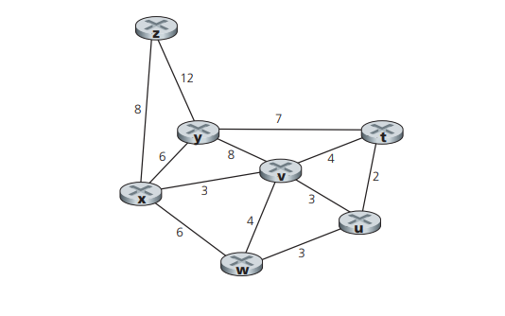

1. **Tính đường đi ngắn nhất từ t đến tất cả các nút mạng.**

|  |  |  |  |  |  |  |  |
| --- | --- | --- | --- | --- | --- | --- | --- |
| **Bước** | **N’** | **D(x),p(x)** | **D(u),p(u)** | **D(v),p(v)** | **D(w),p(w)** | **D(y),p(y)** | **D(z),p(z)** |
| 0 | t | ∞ | 2,t | 4,t | ∞ | 7,t | ∞ |
| 1 | tu | ∞ | * | 4,t | 5,u | 7,t | ∞ |
| 2 | tuv | 7,v | - | * | 5,u | 7,t | ∞ |
| 3 | tuvw | 7,v | - | - | * | 7,t | ∞ |
| 4 | tuvwx | * | - | - | - | 7,t | 15,x |
| 5 | tuvwxy | - | - | - | - | * | 15,x |
| 6 | tuvwxyz | - | - | - | - | - | * |

1. **Tính đường đi ngắn nhất từ u đến tất cả các nút mạng.**

|  |  |  |  |  |  |  |  |
| --- | --- | --- | --- | --- | --- | --- | --- |
| **Bước** | **N’** | **D(x),p(x)** | **D(t),p(t)** | **D(v),p(v)** | **D(w),p(w)** | **D(y),p(y)** | **D(z),p(z)** |
| 0 | u | ∞ | 2,u | 3,u | 3,u | ∞ | ∞ |
| 1 | ut | ∞ | * | 3,u | 3,u | 9,t | ∞ |
| 2 | utv | 6,v | - | * | 3,u | 9,t | ∞ |
| 3 | utvw | 6,v | - | - | * | 9,t | ∞ |
| 4 | utvwx | * | - | - | - | 9,t | 14,x |
| 5 | utvwxy | - | - | - | - | * | 14,x |
| 6 | utvwxyz | - | - | - | - | - | * |

1. **Tính đường đi ngắn nhất từ v đến tất cả các nút mạng.**

|  |  |  |  |  |  |  |  |
| --- | --- | --- | --- | --- | --- | --- | --- |
| **Bước** | **N’** | **D(x),p(x)** | **D(t),p(t)** | **D(v),p(v)** | **D(w),p(w)** | **D(y),p(y)** | **D(z),p(z)** |
| 0 | v | 3,v | 3,v | 4,v | 4,v | 8,v | ∞ |
| 1 | vx | * | 3,v | 4,v | 4,v | 8,v | 11,x |
| 2 | vxu | - | * | 4,v | 4,v | 8,v | 11,x |
| 3 | vxut | - | - | * | 4,v | 8,v | 11,x |
| 4 | vxutw | - | - | - | * | 8,v | 11,x |
| 5 | vxutwy | - | - | - | - | * | 11,x |
| 6 | vxutwyz | - | - | - | - | - | * |

1. **Tính đường đi ngắn nhất từ w đến tất cả các nút mạng.**

|  |  |  |  |  |  |  |  |
| --- | --- | --- | --- | --- | --- | --- | --- |
| **Bước** | **N’** | **D(x),p(x)** | **D(t),p(t)** | **D(v),p(v)** | **D(w),p(w)** | **D(y),p(y)** | **D(z),p(z)** |
| 0 | w | 6,w | 3,w | 4,w | ∞ | ∞ | ∞ |
| 1 | wu | 6,w | * | 4,w | 5,u | ∞ | ∞ |
| 2 | wuv | 6,w | - | * | 5,u | 12,v | ∞ |
| 3 | wuvt | 6,w | - | - | * | 12,v | ∞ |
| 4 | wuvtx | * | - | - | - | 12,v | 14,x |
| 5 | wuvtxy | - | - | - | - | * | 14,x |
| 6 | wuvtxyz | - | - | - | - | - | * |

1. **Tính đường đi ngắn nhất từ y đến tất cả các nút mạng.**

|  |  |  |  |  |  |  |  |
| --- | --- | --- | --- | --- | --- | --- | --- |
| **Bước** | **N’** | **D(x),p(x)** | **D(t),p(t)** | **D(v),p(v)** | **D(w),p(w)** | **D(y),p(y)** | **D(z),p(z)** |
| 0 | y | 6,y | ∞ | 8,y | ∞ | 7,y | 12,y |
| 1 | yx | * | ∞ | 8,y | 12,x | 7,y | 12,y |
| 2 | yxt | - | 9,t | 8,y | 12,x | * | 12,y |
| 3 | yxtv | - | 9,t | * | 12,x | - | 12,y |
| 4 | yxtvu | - | * | - | 12,x | - | 12,y |
| 5 | yxtvuw | - | - | - | * | - | 12,y |
| 6 | yxtvuwz | - | - | - | - | - | * |

1. **Tính đường đi ngắn nhất từ z đến tất cả các nút mạng.**

|  |  |  |  |  |  |  |  |
| --- | --- | --- | --- | --- | --- | --- | --- |
| **Bước** | **N’** | **D(x),p(x)** | **D(t),p(t)** | **D(v),p(v)** | **D(w),p(w)** | **D(y),p(y)** | **D(z),p(z)** |
| 0 | z | 8,z | ∞ | ∞ | ∞ | 12,z | ∞ |
| 1 | zx | * | ∞ | 11,x | 14,x | 12,z | ∞ |
| 2 | zxv | - | 14,v | * | 14,x | 12,z | 15,v |
| 3 | zxvy | - | 14,v | - | 14,x | * | 15,v |
| 4 | zxvyu | - | * | - | 14,x | - | 15,v |
| 5 | zxvuw | - | - | - | * | - | 15,v |
| 6 | zxvuwt | - | - | - | - | - | * |

**Problem 30.**

**Hãy xem đoạn mạng dưới đây, x chỉ có hai kết nối là w và y, w có 1 đường đi với chi phí tối thiểu đến đích u (không được hiển thị) là 5, và y có 1 đường đi với chi phí tối thiểu đến u là 6. Đường đi đầy đủ từ w và y đến u (và giữa w đến y) không được hiển thị. Tất cả các chi phí kết nối trong mạng đều có giá trị là số nguyên dương.**

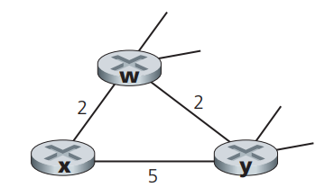

1. **Cho biết distance vector của x đến w, y và u.**

1. **Cho biết sự thay đổi chi phí kết nối cho c(x, w) hoặc c(x, y) sao cho x sẽ thông báo cho hàng xóm về một đường đi mới với chi phí tối thiểu đến u sau khi thực hiện thuật toán distance vector.**

Khi thay đổi , và sẽ đi qua y thay vì w nên sẽ thông báo về dường đi mới.

1. **Cho biết sự thay đổi chi phí kết nối cho c(x, w) hoặc c(x, y) sao cho x sẽ không thông báo cho hàng xóm về một đường đi mới với chi phí tối thiểu đến u sau khi thực hiện thuật toán distance vector.**

Bất kì thay đổi , và vẫn giữ nguyên đường đi nên không phải thông báo về đường đi mới.

**Problem 31.**

**Hãy xem xét cấu trúc liên kết 3 nút được hiển thị trong Hình 4.30. Khác với Hình 4.30, chi phí liên kết là c(x, y) = 3, c(y, z) = 6, c(z, x) = 4. Tính bảng khoảng cách sau bước khởi tạo và sau mỗi lần lặp của phiên bản đồng bộ của thuật toán vectơ khoảng cách.**

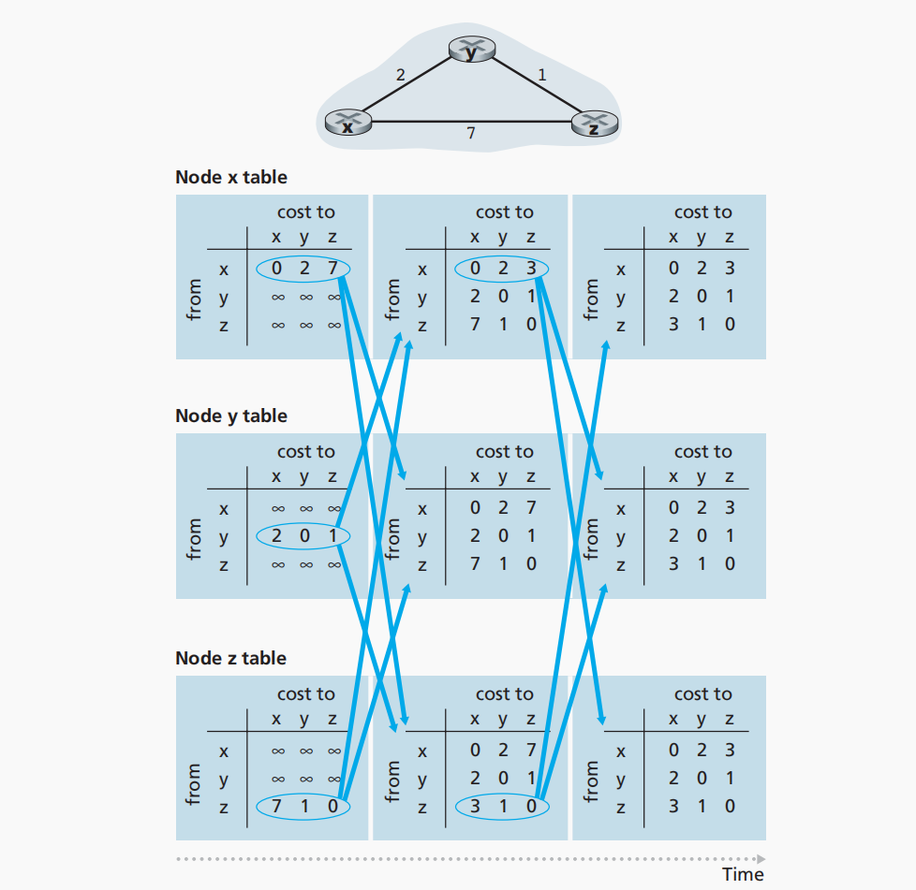

*Hình 4.30. Giải thuật Distance vector.*

***Đề:***

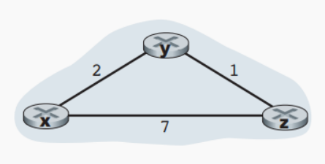

4

3

6

***Giải:***

* ***Bảng nút x:***

|  |  |  |  |  |  |  |  |  |
| --- | --- | --- | --- | --- | --- | --- | --- | --- |
| Cost to  From | x | y | z |  | Cost to  From | x | y | z |
| x | 0 | 3 | 4 |  | x | 0 | 3 | 4 |
| y | ∞ | ∞ | ∞ |  | y | 3 | 0 | 6 |
| z | ∞ | ∞ | ∞ |  | z | 4 | 6 | 0 |

* ***Bảng nút y:***

|  |  |  |  |  |  |  |  |  |
| --- | --- | --- | --- | --- | --- | --- | --- | --- |
| Cost to  From | x | y | z |  | Cost to  From | x | y | z |
| x | ∞ | ∞ | ∞ |  | x | 0 | 3 | 4 |
| y | 3 | 0 | 6 |  | y | 3 | 0 | 6 |
| z | ∞ | ∞ | ∞ |  | z | 4 | 6 | 0 |

* ***Bảng nút z:***

|  |  |  |  |  |  |  |  |  |
| --- | --- | --- | --- | --- | --- | --- | --- | --- |
| Cost to  From | x | y | z |  | Cost to  From | x | y | z |
| x | ∞ | ∞ | ∞ |  | x | 0 | 3 | 4 |
| y | ∞ | ∞ | ∞ |  | y | 3 | 0 | 6 |
| z | 4 | 6 | 0 |  | z | 4 | 6 | 0 |

**Bài tập chương 5**

**So sánh Aloha, Slotted Aloha, CSMA, CSMA/CD**

***❖ Slotted ALOHA***

|  |  |
| --- | --- |
| **Giả thuyết** | **Hoạt động** |
| **• Tất cả các frame có cùng kích thước**  **• Thời gian được chia thành các slot có**  **kích thước bằng nhau (thời gian để**  **truyền một frame)**  **• Các node bắt đầu truyền chỉ ngay tại**  **lúc bắt đầu slot**  **• Các node được đồng bộ hóa**  **• Nếu 2 hoặc nhiều node truyền trong**  **slot, thì tất cả các node đều phát hiện**  **đụng độ** | **Khi node có được frame mới, nó sẽ**  **truyền trong slot kế tiếp**  **• Nếu không có đụng độ: node có thể**  **gửi frame mới trong slot kế tiếp**  **• Nếu có đụng độ: node truyền lại**  **frame trong mỗi slot tiếp theo với xác**  **suất p cho đến khi thành công** |

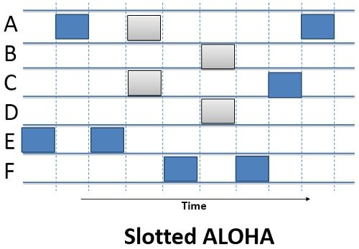

|  |  |  |
| --- | --- | --- |
| **Ưu điểm** | **Nhược điểm** | **Hiệu suất** |
| **• Node đơn kích hoạt có thể**  **truyền liên tục với tốc độ**  **tối đa của kênh**  **• Phân cấp cao: chỉ có các**  **slot trong các node cần**  **được đồng bộ**  **• Đơn giản** | **• Đụng độ, lãng phí slot**  **• Các slot nhàn rỗi**  **• Node phải phát hiện ra**  **hiện tượng va chạm (nếu**  **có) với thời giạn ngắn hơn**  **thời gian truyền**  **• Đồng bộ hóa** | **• Độ hiệu quả: % slot**  **thành công so với tổng**  **số slot, khi có nhiều**  **node cùng truyền một**  **thời gian dài, mỗi node**  **có một số lượng lớn các**  **frame cần truyền**  **• Hiệu suất cực đại: 1/e,**  **xấp xỉ 37%** |

***❖ Pure (Unslotted) ALOHA***

**Mô hình giả định**

Frame được truyền tại thời điểm t0 va chạm với các frame được gửi trong khoảng thời gian [t0-1; t0+1].

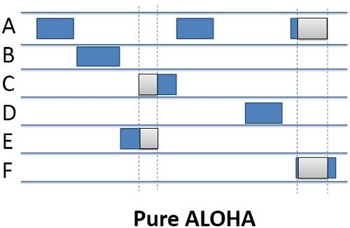

|  |  |
| --- | --- |
| **Ưu điểm** | **Nhược điểm** |
| **• Đơn giản hơn Slotted ALOHA**  **• Không cần đồng bộ hóa**  **• Truyền đi ngay lần đầu các frame đến** | **• Khả năng va chạm tăng hơn so với**  **Slotted ALOHA**  **• Hiệu suất = 1/(2e) thấp hơn một nửa**  **Slotted ALOHA** |

***❖ CSMA***

**Lắng nghe trước khi truyền:**

**•** **Nếu kênh nhàn rỗi:** truyền **toàn bộ** frame

• **Nếu kênh truyền bận:** **trì hoãn** truyền

**Đụng độ có thể vẫn xảy ra:** trễ lan truyền nghĩa là hai node không thể nghe thấy quá trình truyền lẫn nhau.

**Đụng độ:** Toàn bộ thời gian truyền packet bị lãng phí.

*Lưu ý: Vai trò của khoảng cách và thời gian lan truyền có ảnh hưởng đến khả năng va chạm.*

***❖ CSMA/CD (Collision Detection)***

Đụng độ được phát hiện trong khoảng thời gian ngắn. Việc truyền đụng độ được bỏ qua, giảm lãng phí kênh truyền.

**Phát hiện đụng độ:**

* **Dễ dàng trong các mạng LAN hữu tuyến**: Đo cường độ tín hiệu, so sánh với các tín hiệu đã được truyền và nhận.
* **Khó thực hiện trong các mạng LAN vô tuyến**: Cường độ tín hiệu được nhận bị áp đảo bởi cường độ được truyền cục bộ.

**Thuật toán Ethernet CSMA/CD:**

* NIC **nhận datagram** từ **tầng network, tạo frame**.
* Nếu NIC cảm nhận được kênh rỗi, nó sẽ bắt đầu việc truyền frame. Nếu NIC cảm

nhận kênh bận, đợi cho đến khi kênh rãnh, sau đó mới truyền.

* Nếu NIC truyền toàn bộ frame mà không phát hiện việc truyền khác, NIC được truyền

toàn bộ frame đó!

* Nếu NIC phát hiện có sự truyền khác trong khi đang truyền, thì nó sẽ hủy bỏ truyền

và phát tín hiệu tắt nghẽn.

* Sau khi hủy bỏ truyền, NIC **thực hiện binary (exponential) backoff:**
* Sau lần đụng độ thứ m, NIC chọn ngẫu nhiên số K trong khoảng {0,1,2, …, 2𝑚-

1}. NIC sẽ đợi K·512 bit lần, sau đó trở lại bước 2 - tức là NIC sẽ tiếp tục dò kênh.

* Đụng độ nhiều thì sẽ có khoảng thời gian backoff dài hơn.

**Độ hiệu quả:**

* **𝑇𝑝𝑟𝑜𝑝**: độ trễ lan truyền lớn nhất giữa 2 node trong mạng LAN.
* **𝑇𝑡𝑟𝑎𝑛𝑠**: thời gian để truyền frame có kích thước lớn nhất.
* Công thức:

Với

* Hiệu suất tiến tới 1:
* Khi **𝑇𝑝𝑟𝑜𝑝** tiến tới 0.
* Khi **𝑇𝑡𝑟𝑎𝑛𝑠** tiến tới vô cùng.
* Hiệu suất tốt hơn ALOHA: đơn giản, chi phí thấp và điều khiển phân tán.

**Problem 1.**

**Giả sử nội dung thông tin của một gói tin là mẫu bit 1110 0110 1001 1101 và đang sử dụng sơ đồ chẵn lẻ. Giá trị của trường chứa các bit chẵn lẻ sẽ là bao nhiêu đối với trường hợp sơ đồ chẵn lẻ hai chiều? Câu trả lời của bạn nên đảm bảo sử dụng trường kiểm tra tổng có độ dài tối thiểu.**

Để tính toán giá trị của trường chứa các bit kiểm tra chẵn trong một hệ thống kiểm tra chẵn 2 chiều, chúng ta cần sắp xếp các bit dữ liệu vào một ma trận có kích thước được xác định trước, sau đó tính toán các bit kiểm tra chẵn cho từng hàng và từng cột của ma trận.

* *Đầu tiên, chúng ta sẽ xếp bit dữ liệu vào ma trận 4x4 (do tổng số bit là 16 và 4x4 là ma trận nhỏ nhất có thể chứa được 16 bit):*

|  |  |  |  |
| --- | --- | --- | --- |
| **1** | **1** | **1** | **0** |
| **0** | **1** | **1** | **0** |
| **1** | **0** | **0** | **1** |
| **1** | **1** | **0** | **1** |

* *Sau đó, chúng ta tính toán bit kiểm tra chẵn cho mỗi hàng và mỗi cột. Để đơn giản hóa, chúng ta sử dụng bit kiểm tra chẵn đơn giản (parity bit) cho từng hàng và cột.*
* *Đầu tiên, tính toán bit kiểm tra chẵn cho mỗi hàng:*

Hàng 1: 1 + 1 + 1 + 0 = 3 (lẻ)

Hàng 2: 0 + 1 + 1 + 0 = 2 (chẵn)

Hàng 3: 1 + 0 + 0 + 1 = 2 (chẵn)

Hàng 4: 1 + 1 + 0 + 1 = 3 (lẻ)

* *Tiếp theo, tính toán bit kiểm tra chẵn cho mỗi cột:*

Cột 1: 1 + 0 + 1 + 1 = 3 (lẻ)

Cột 2: 1 + 1 + 0 + 1 = 3 (lẻ)

Cột 3: 1 + 1 + 0 + 0 = 2 (chẵn)

Cột 4: 0 + 0 + 1 + 1 = 2 (chẵn)

* *Với mỗi cột và hàng có tổng bit là lẻ thì chúng ta cần thêm 1 bit kiểm tra chẵn lẻ để biến tổng thành chẵn.*

**Kết quả:**

|  |  |  |  |  |
| --- | --- | --- | --- | --- |
| **1** | **1** | **1** | **0** | **1** |
| **0** | **1** | **1** | **0** | **0** |
| **1** | **0** | **0** | **1** | **0** |
| **1** | **1** | **0** | **1** | **1** |
| **1** | **1** | **0** | **0** | **0** |

**Problem 5.**

**Hãy xem xét bộ tạo 7 bit, G = 10011 và giả sử rằng D có giá trị 1010101010. Giá trị của R là bao nhiêu?**

1 0 1 0 1 **0 1 0 1 0 0 0 0 0**

1 0 0 1 1

0 0 1 1 0 **0 1**

0 0 1 0 0 1 1

0 0 0 1 0 1 0 **0**

0 0 0 1 0 0 1 1

0 0 0 0 0 1 1 1 **1 0**

0 0 0 0 0 1 0 0 1 1

0 0 0 0 0 0 1 1 0 1 **0**

0 0 0 0 0 0 1 0 0 1 1

0 0 0 0 0 0 0 1 0 0 1 **0**

0 0 0 0 0 0 0 1 0 0 1 1

0 0 0 0 0 0 0 0 0 0 0 1 **0 0**

**Problem 6.**

**Như P5, nhưng thay D bằng các giá trị sau:**

1. **1001010101**

1 0 0 1 0 **1 0 1 0** **1** **0 0 0 0**

1 0 0 1 1

0 0 0 0 1 **1 0 1 0**

0 0 0 0 1 0 0 1 1

0 0 0 0 0 1 0 0 1 **1**

0 0 0 0 0 1 0 0 1 1

0 0 0 0 0 0 0 0 0 0 **0 0 0 0**

1. **0101101010**

0 1 0 1 1 0 **1 0 1 0 0 0 0 0**

0 1 0 0 1 1

0 0 0 1 0 1 **1 0**

0 0 0 1 0 0 1 1

0 0 0 0 0 1 0 1 **1 0**

0 0 0 0 0 1 0 0 1 1

0 0 0 0 0 0 0 1 0 1 **0 0**

0 0 0 0 0 0 0 1 0 0 1 1

0 0 0 0 0 0 0 0 0 1 1 1 **0 0**

0 0 0 0 0 0 0 0 0 1 0 0 1 1

0 0 0 0 0 0 0 0 0 0 1 1 1 1

1. **1010100000**

1 0 1 0 1 **0 0 0 0 0 0 0 0 0**

1 0 0 1 1

0 0 1 1 0 **0 0**

0 0 1 0 0 1 1

0 0 0 1 0 1 1 **0**

0 0 0 1 0 0 1 1

0 0 0 0 0 1 0 1 **0 0**

0 0 0 0 0 1 0 0 1 1

0 0 0 0 0 0 0 1 1 1 **0 0**

0 0 0 0 0 0 0 1 0 0 1 1

0 0 0 0 0 0 0 0 1 1 1 1 **0**

0 0 0 0 0 0 0 0 1 0 0 1 1

0 0 0 0 0 0 0 0 0 1 1 0 1 **0**

0 0 0 0 0 0 0 0 0 1 0 0 1 1

0 0 0 0 0 0 0 0 0 0 1 0 0 1

**Problem 14.**

**Hãy xét ba LAN được kết nối bởi hai bộ định tuyến, như được chỉ ra trong Hình 5.33.**

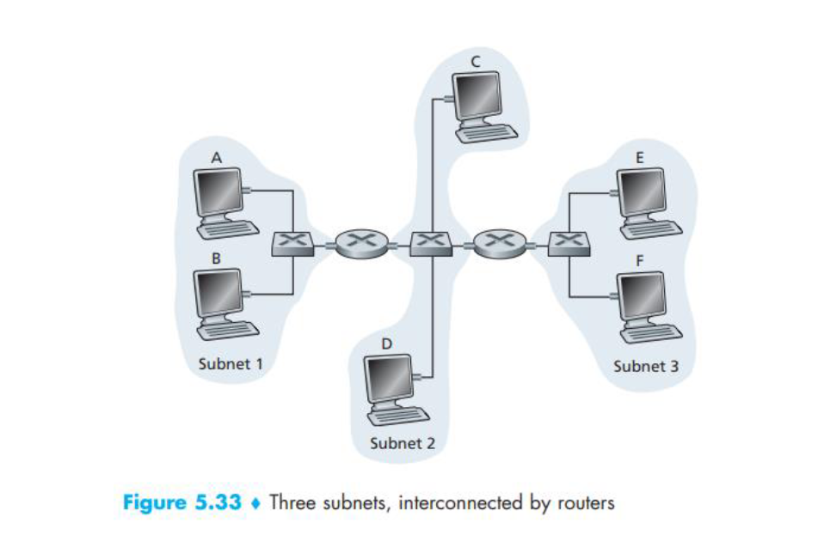

**a.Gán địa chỉ IP cho tất cả các giao diện. Đối với Mạng con 1, sử dụng các địa chỉ có dạng 192.168.1.xxx; đối với Mạng con 2 sử dụng các địa chỉ có dạng 192.168.2.xxx; và đối với Mạng con 3 sử dụng các địa chỉ có dạng 192.168.3.xxx**

* Để gán địa chỉ IP cho các giao diện trong ba mạng LAN, theo định dạng đã cho:

*Mạng con 1:*

Route 1 Giao diện 1: 192.168.1.1

Máy A: 192.168.1.2

Máy B: 192.168.1.3

*Mạng con 2:*

Route 1 Giao diện 1: 192.168.2.1

Route 2 Giao diện 2: 192.168.2.2

Máy C: 192.168.2.3

Máy D: 192.168.2.4

*Mạng con 3:*

Giao diện Router 2: 192.168.3.1

Máy E: 192.168.3.2

Máy F: 192.168.3.3

**b. Gán địa chỉ MAC cho tất cả các bộ điều hợp.**

* Gán địa chỉ MAC cho các bộ chuyển đổi:

Route 1 Giao diện 1: MAC_A

Route 1 Giao diện 1: MAC_B

Route 2 Giao diện 2: MAC_C

Route 2 Giao diện 2: MAC_D

Máy A: MAC_E

Máy B: MAC_F

Máy C: MAC_G

Máy D: MAC_H

Máy E: MAC_I

Máy F: MAC_J

**c.Xét việc gửi một datagram IP từ Máy chủ E đến Máy chủ B. Giả sử tất cả các bảng ARP đều cập nhật. Liệt kê tất cả các bước, như đã thực hiện cho ví dụ bộ định tuyến đơn trong Phần 5.4.1.**

* Các bước để gửi một gói tin IP từ Máy E đến Máy B:

1. Máy E kiểm tra bảng ARP của mình để tìm địa chỉ MAC cho 192.168.3.1 (Giao diện 1 của Router 2). Giả sử địa chỉ MAC là MAC_D.
2. Máy E đóng gói gói tin IP dành cho Máy B trong một khung Ethernet.

* Địa chỉ IP nguồn: 192.168.3.2 (địa chỉ IP của Máy E)
* Địa chỉ IP đích: 192.168.1.3 (địa chỉ IP của Máy B)
* Địa chỉ MAC nguồn: MAC_I (địa chỉ MAC của Máy E)
* Địa chỉ MAC đích: MAC_D (địa chỉ MAC của Giao diện 1 của Router 2)

1. Máy E gửi khung Ethernet vào mạng LAN của mình.
2. Khung Ethernet đến Giao diện 1 của Router 2.
3. Router 2 kiểm tra bảng ARP của mình để tìm địa chỉ MAC cho 192.168.1.3 (Máy B). Giả sử địa chỉ MAC là MAC_F.
4. Router 2 đóng gói khung Ethernet nhận được vào một khung Ethernet mới.

* Địa chỉ IP nguồn: 192.168.3.1 (địa chỉ IP của Giao diện 1 của Router 2)
* Địa chỉ IP đích: 192.168.1.3 (địa chỉ IP của Máy B)
* Địa chỉ MAC nguồn: MAC_D (địa chỉ MAC của Giao diện 1 của Router 2)
* Địa chỉ MAC đích: MAC_F (địa chỉ MAC của Máy B)

1. Router 2 gửi khung Ethernet mới vào mạng LAN của nó.
2. Khung Ethernet đến Máy B.

9. Máy B nhận khung, trích xuất gói tin IP và xử lý nó.

**d. Lặp lại (c), bây giờ giả sử rằng bảng ARP trong máy chủ gửi trống (và các bảng khác được cập nhật).**

* Giả sử bảng ARP trong máy gửi (Máy E) là trống:

1. Máy E kiểm tra bảng ARP trống của mình và nhận ra rằng nó không có địa chỉ MAC cho 192.168.3.1 (Giao diện 1 của Router 2).
2. Máy E gửi một thông điệp phát ARP:

* Địa chỉ IP nguồn: 192.168.3.2 (địa chỉ IP của Máy E)
* Địa chỉ MAC nguồn: MAC_E (địa chỉ MAC của Máy E)
* Địa chỉ IP đích: 192.168.3.1 (địa chỉ IP của Giao diện 1 của Router 2)

1. Thông điệp phát ARP đến Giao diện 1 của Router 2, Router 2 học địa chỉ MAC của Máy E (MAC_E) từ thông điệp ARP.
2. Giao diện 1 của Router 2 gửi một trả lời ARP unicast về Máy E:

* Địa chỉ IP nguồn: 192.168.3.1 (địa chỉ IP của Giao diện 1 của Router 2)
* Địa chỉ MAC nguồn: MAC_D (địa chỉ MAC của Giao diện 1 của Router 2)
* Địa chỉ IP đích: 192.168.3.2 (địa chỉ IP của Máy E)
* Địa chỉ MAC đích: MAC_E (địa chỉ MAC của Máy E)

1. Máy E nhận được trả lời ARP, cập nhật bảng ARP của mình và hiện đã biết địa chỉ MAC của Giao diện 1 của Router 2.
2. Máy E đóng gói gói tin IP dành cho Máy B trong một khung Ethernet.

* Địa chỉ IP nguồn: 192.168.3.2 (địa chỉ IP của Máy E)
* Địa chỉ IP đích: 192.168.1.3 (địa chỉ IP của Máy B)
* Địa chỉ MAC nguồn: MAC_E (địa chỉ MAC của Máy E)
* Địa chỉ MAC đích: MAC_D (địa chỉ MAC của Giao diện 1 của Router 2)

1. Máy E gửi khung Ethernet vào mạng LAN của mình.
2. Khung Ethernet tuân theo các bước tương tự như phần c từ Bước 4 trở đi để đến Máy B.

**Problem 15.**

**Hãy xem xét Hình 5.33. Thay thế router giữa mạng con 1 và 2 bằng switch S1 và gắn nhãn router giữa mạng con 2 và 3 là R1.**

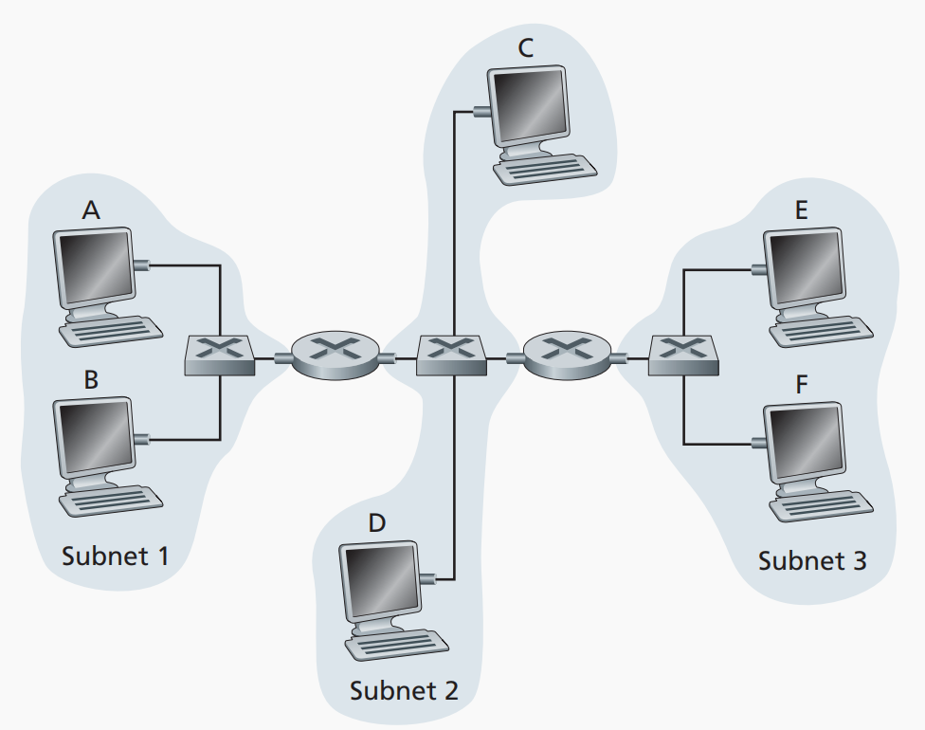

*Hình 5.33. Ba mạng con được kết nối với nhau bằng router.*

1. **Hãy cân nhắc việc gửi IP datagram từ máy chủ E đến máy chủ F.**

* ***E sẽ yêu cầu router R1 để giúp chuyển tiếp datagram hay không? Tại sao?***

**Không.** E có thể kiểm tra tiền tố mạng con của địa chỉ IP của máy chủ F và sau đó biết rằng F đang bật *cùng mạng LAN*. Do đó, E sẽ không gửi gói tin đến router mặc định R1.

* ***Trong khung Ethernet chứa IP datagram, địa chỉ IP, MAC nguồn và đích là gì?***

*Khung Ethernet từ E đến F:*

* Địa chỉ IP nguồn = Địa chỉ IP của E
* Địa chỉ IP đích = Địa chỉ IP của F
* Địa chỉ MAC nguồn = Địa chỉ MAC của E
* Địa chỉ MAC đích = Địa chỉ MAC của F

1. **Giả sử E muốn gửi IP datagram tới B và giả sử rằng bộ đệm ARP của E không chứa địa chỉ MAC của B.**

* ***Liệu E có thực hiện ARP truy vấn để tìm địa chỉ MAC của B không? Tại sao?***

**Không**, *bởi vì chúng không ở trên cùng một mạng LAN*. E có thể tìm ra điều này bằng cách kiểm tra địa chỉ IP của B.

* ***Trong khung Ethernet (chứa IP datagram được gửi đến B) được phân phối đến router R1, địa chỉ IP, MAC nguồn và đích?***

*Khung Ethernet từ E đến R1:*

* Địa chỉ IP nguồn = Địa chỉ IP của E
* Địa chỉ IP đích = Địa chỉ IP của B
* Địa chỉ MAC nguồn = Địa chỉ MAC của E
* Địa chỉ MAC đích = Địa chỉ MAC của cổng R1 kết nối với Subnet 3.

1. **Máy chủ A muốn gửi IP datagram đến B và bộ đệm ARP của A không chứa địa MAC của B, bộ đệm ARP của B cũng không chứa địa chỉ MAC của A. Hơn nữa, bảng chuyển tiếp của switch S1 chứa các mục chỉ dành cho B và router R1. Do đó, A sẽ phát 1 thông điệp yêu cầu ARP.**

* ***Những hành động nào sẽ được switch S1 thực hiện sau khi nhận được thông điệp yêu cầu ARP?***

Switch S1 sẽ phát khung Ethernet qua cả 2 giao diện của nó khi nhận được địa chỉ đích của khung ARP là địa chỉ broadcast. Và nó biết được rằng A cư trú trên subnet 1 được kết nối với S1 tại giao diện kết nối với subnet 1. Và S1 sẽ cập nhật bảng chuyển tiếp của nó để bao gồm 1 mục nhập cho máy chủ A.

* ***Router R1 cũng sẽ nhận được thông điệp yêu cầu ARP này phải không? Nếu vậy, R1 có chuyển tiếp thông điệp tới subnet 3 không?***

Có, router R1 cũng nhận được thông điệp yêu cầu ARP này, nhưng R1 sẽ không chuyển tiếp tin nhắn đến Subnet 3.

* ***Khi B nhận được thông điệp yêu cầu ARP này, nó sẽ gửi lại A thông điệp yêu cầu ARP. Nhưng nó có gửi thông điệp truy vấn ARP để hỏi địa chỉ MAC của A không? Tại sao?***

B sẽ không gửi thông điệp truy vấn ARP yêu cầu cho địa chỉ MAC của A, vì địa chỉ này có thể thu được từ thông điệp truy vấn của A.

* ***S1 sẽ chuyển đổi như thế nào khi nhận được thông điệp phản hồi ARP từ B?***

Khi switch S1 nhận được thông điệp phản hồi của B, nó sẽ thêm 1 mục nhập cho B trong bảng chuyển tiếp, sau đó thả khung đã nhận khi máy đích A nằm trên cùng giao diện với máy chủ B (tức là A và B nằm trên cùng một đoạn mạng LAN).

**BÀI HỌC RÚT RA**

* Nắm đuợc cách thức hoạt động của thuật toán Distance-vector.
* Hiểu được thuật toán tìm đường đi ngắn nhất Dijkstra.
* Biết được cách gửi dữ liệu giữa các mạng con.
* Biết được cách gán các địa chỉ trong mạng LAN.
* Biết cách tính R.

**\* Nhóm không có câu hỏi thắc mắc.**

**NGUỒN THAM KHẢO:**

* Slide bài giảng.
* Computer.Networking A Top-Down Approach 6th Edition.